**QUERY 2 – INTERVENÇÃO NO BANCO DE DADOS**

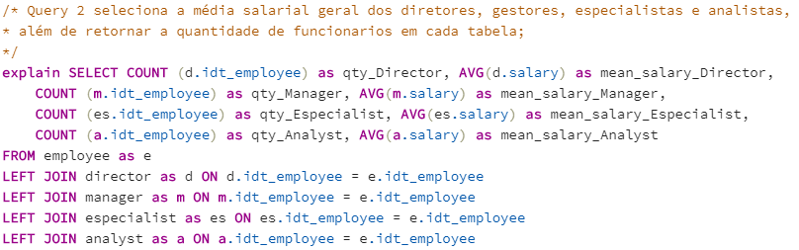

**Consulta**

**Plano de Consulta:**

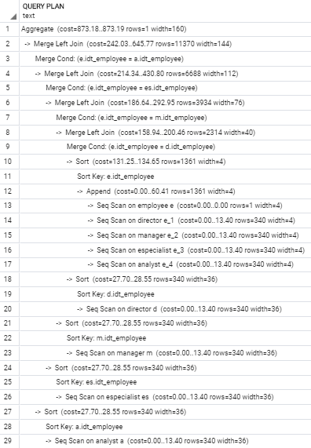

**Árvore de Consulta:**

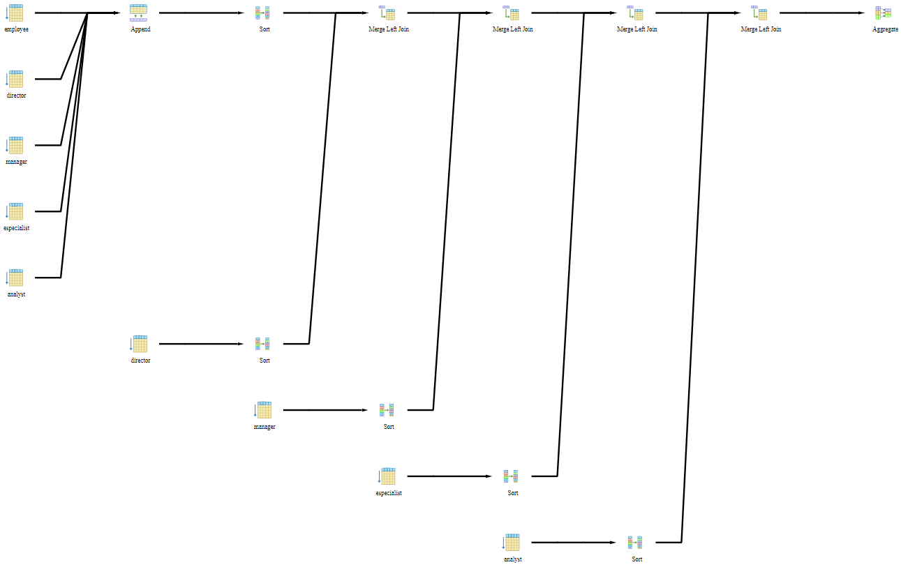

**QUERY 2: CRIAÇÃO DE ÍNDICES**

CREATE INDEX indicesegundaQuery

ON director (idt_employee);

CREATE INDEX indicesegundaQueryManager

ON manager (idt_employee);

CREATE INDEX indicesegundaQueryEspecialist

ON especialist (idt_employee);

CREATE INDEX indicesegundaQueryAnalyst

ON analyst (idt_employee);

**Relatório do plano de consulta a partir do comando explain do Postgress**

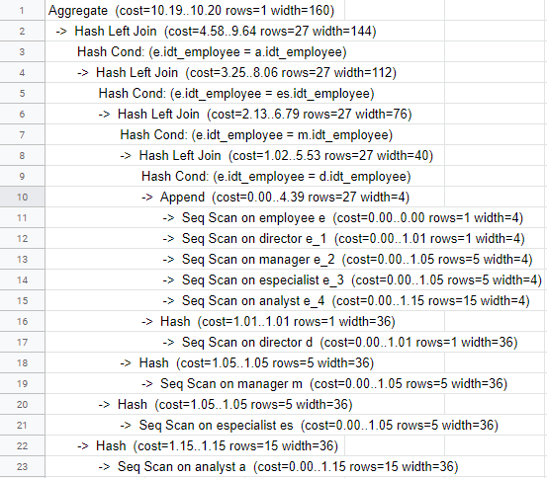:

**Árvore do plano de consulta a partir do comando explain do Postgress:**

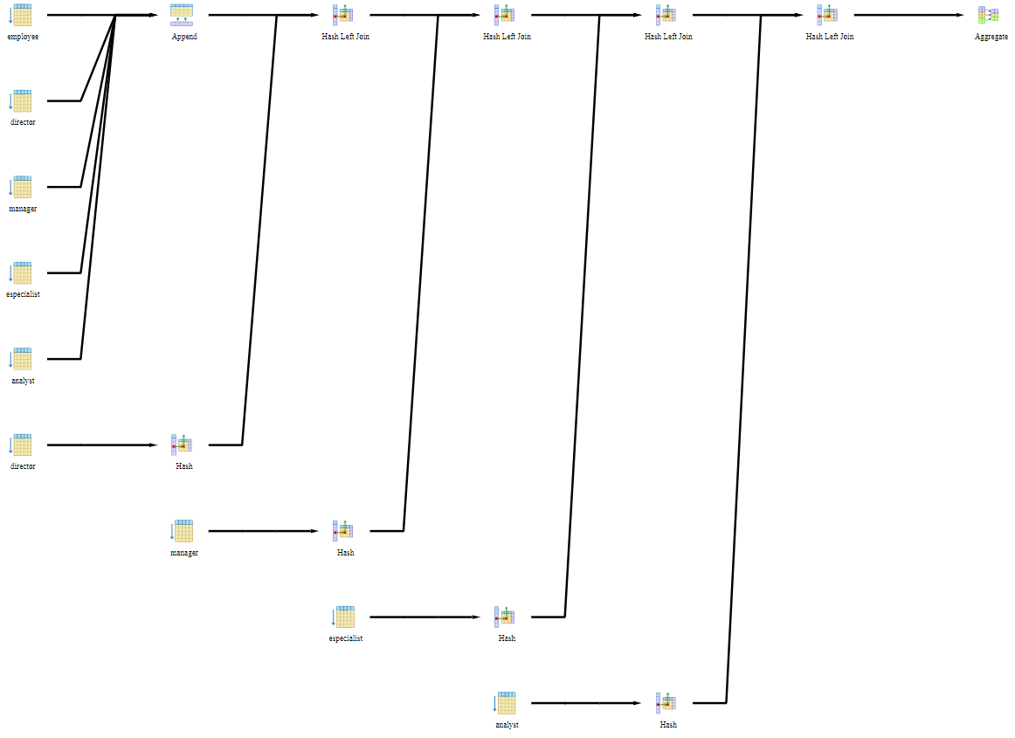

**Comparação antes e depois da alteração**

A consulta realizada demonstra a média salárial de cada tipo de funcionário da empresa, seus managers, directors, analysts e especialists, assim como sua quantidade.

Analisando o relatório antes da inclusão dos índices vemos através do comando explain a progressão da consulta, seguindo a mesma progressão da primeira query analisada no artefato C vemos que há um grande custo, tanto do aggregate quanto da soma dos vários sorts presentes, com vários merges extremamente custosos, necessitando então de uma melhor saída, tendo em vista a longevidade da consulta, que provavelmente não seria sustentável em buscas de larga escala em grandes quantidades de dados.

Portanto, houve a criação de quatro índices, “indicesegundaQuery”, “indicesegundaQueryManager”, “indicesegundaQueryEspecialist” e “indicesegundaQueryAnalyst” que “indexam” o atributo idt_employee nas tables de director, manager, especialist e analyst, respectivamente, o que nos leva ao segundo resultado exposto com o comando explain. Percebe-se com grande facilidade que houve uma grande diminuição no custo da iteração, logo na primeira linha há uma diminuição de quase 100% no custo e logo depois segue-se o mesmo padrão, não há mais merges, sendo todos substituídos por hashes, todos com valor em custo ínfimo, mostrando-se muito eficaz, evidenciando que a mudança foi essencial e necessária

Por fim, conclui-se que após a inclusão dos índices que consultas com maior carga de dados não seria um problema, já que o custo foi reduzido em níveis muito altos, permitindo assim maior inclusão de funcionários e seus salários, assim como o contínuo cálculo de suas respectivas médias salariais.